



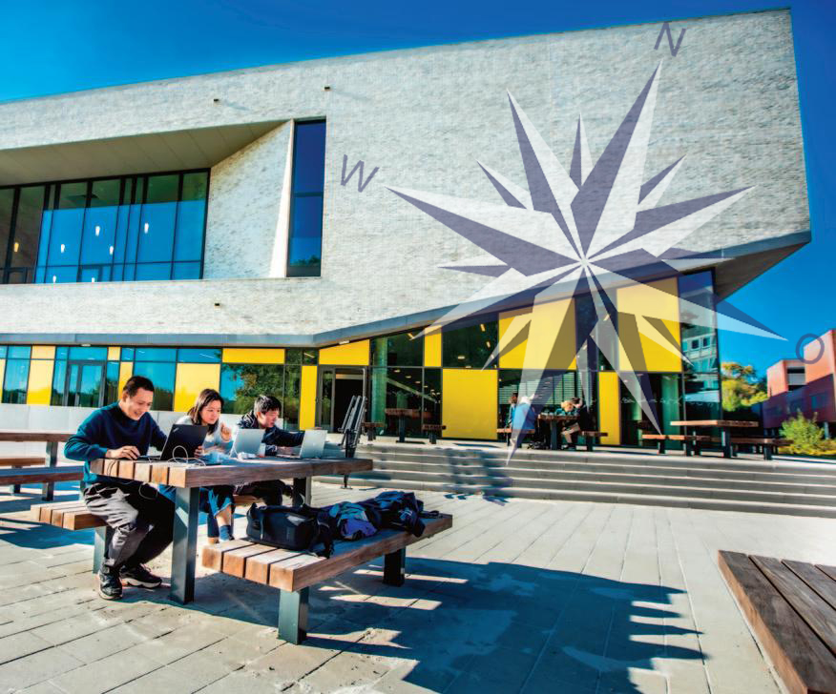

een interactieve kennismaking met de campus
voor studenten fysica

Welkom op Campus Arenberg!

De onderwijs- en onderzoeksactiviteiten van KU Leuven zijn (in Leuven) verspreid over drie grote campussen: de stadscampus in het centrum, Campus Gasthuisberg en Cam-pus Arenberg. Hoewel je ook les kan hebben op de twee andere campussen, zullen de meeste van jouw colleges, oefenzittingen en practica doorgaan op Campus Arenberg.
De juiste leslokalen en diensten vinden op de campus is een uitdaging: de campus is een wirwar van gebouwen die soms met elkaar verbonden zijn en soms ook weer niet. De ge-bouwen van Campus Arenberg 3 in de Celestijnenlaan 200 hebben elk een eigen letter, maar ze liggen niet in alfabetische volgorde. Bijvoorbeeld: gebouw 200S vormt de verbin-ding tussen 200L en 200M, en 200i verbindt 200A met 200B!
De beste manier om vlot je weg te vinden op de campus, is op verkenning gaan met een groepje medestudenten. Op deze zelfgeleide, interactieve rondleiding ontdek je enkele nuttige plekken op de campus.
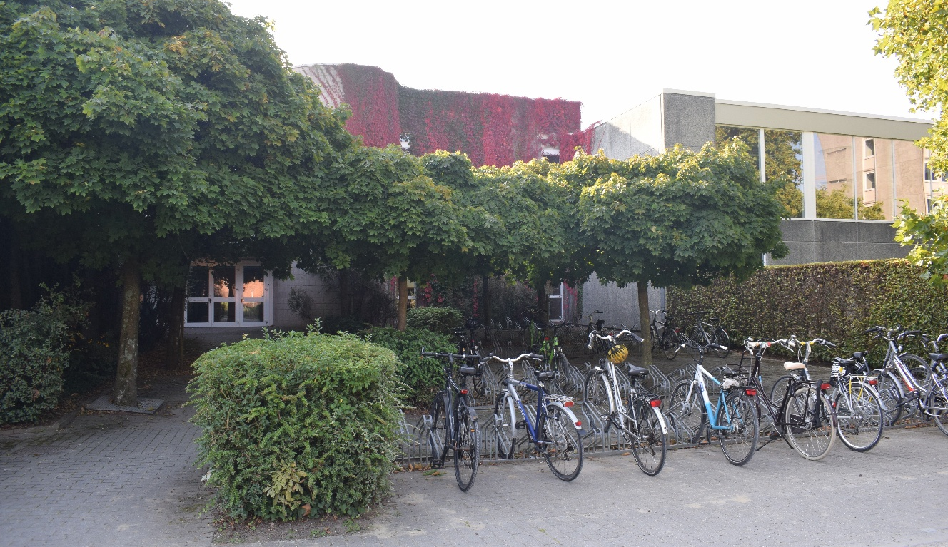
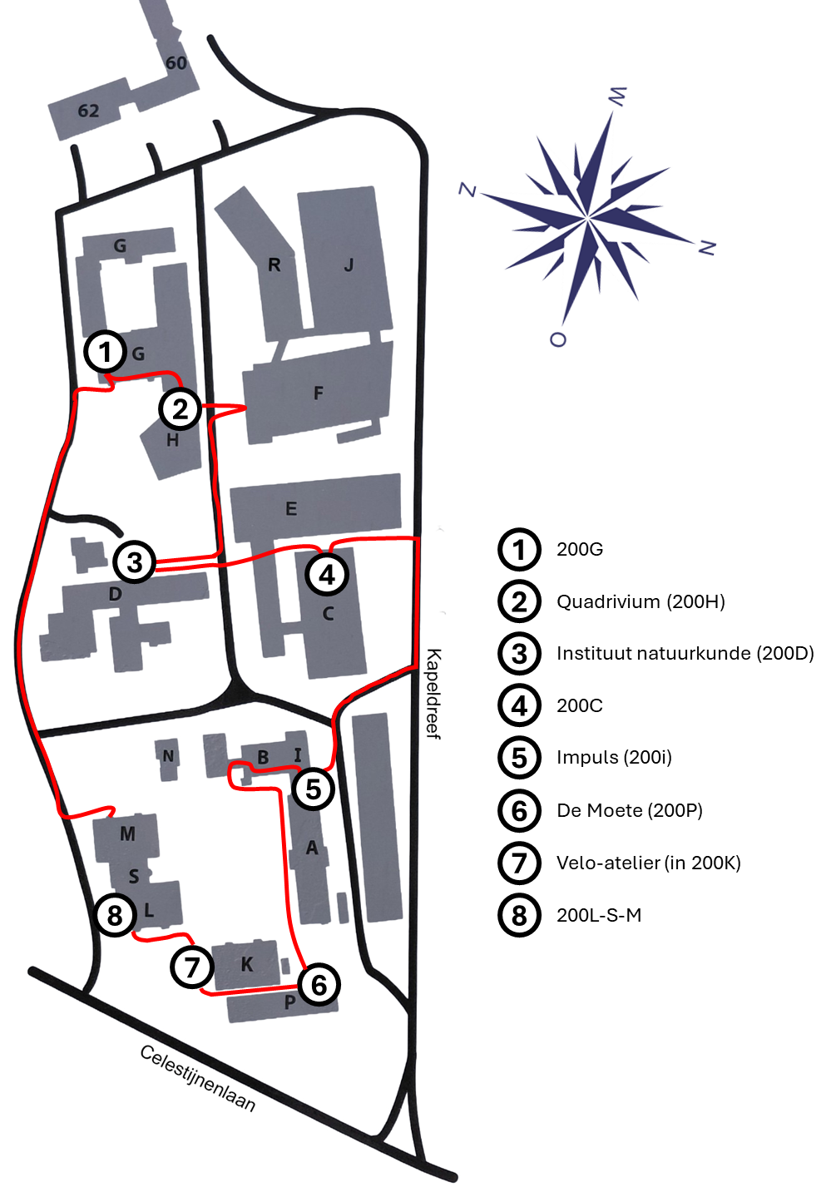
*
Verloren gelopen? Keer terug naar het startpunt of naar het centrale grasveld voor 200A (*) en spreek een student aan!

HALTE 1
200G

In gebouw 200G vind je twee grote aula’s, studeerplekken en kleinere leslokalen voor oefenzittingen. Ook de practicumlabo’s chemie zijn hier gelegen.

Start op het pleintje ten zuiden van 200G en het Quadrivium (200H). Ga 200G binnen langs de linker deur, naar de hal met de oranje radiatoren.

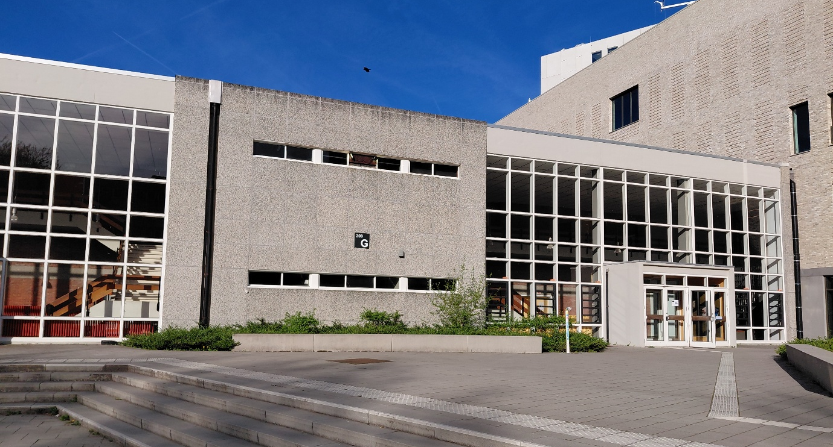

De trappen in deze hal leiden naar aula 200G 00.06. De andere aula van 200G, 00.01, bereik je via de andere inkomhal (de ‘gele’ hal).

Ga rechts onder de trap en door de glazen deuren. Wanneer jullie aan jullie rechterkant toiletten zien, slaan jullie links af in de studeerruimte.
Dit is een van een aantal studeerruimten verspreid over de campus, waar je tussen de lessen door kan studeren of in groep aan taken kan werken.

Loop de studeerruimte door naar achter en sla aan het einde links af (zonder naar buiten te gaan, volg de pijlen ‘leslokalen 200G’). Jullie komen uit in een trappenhal. Ga de lange gang op het gelijkvloers (‘aggregatie scheikunde – seminarielokalen’) in.

In deze gang zijn er verschillende kleinere leslokalen. Steek jullie hoofd er maar eens bin-nen. Mogelijk gaan hier jullie oefenzittingen chemie, fysica, statistiek of wiskunde door (maar kijk dat zeker na in je uurrooster!).

VRAAG
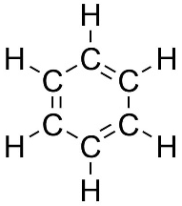
Aan de muur in deze gang hangen foto’s van bekende chemici en fysici. Een daarvan is de Duitse chemicus August Kekulé, die met de ophelde-ring van de ringstructuur van benzeen de basis legde voor de moderne organische chemie. De legende wil dat Kekulé op dat idee van een ring-structuur kwam na een droom over een slang die haar eigen staart opat.
Op de prent in de gang is de zesring van benzeen uitgebeeld met andere dieren. Welke?
(1) apen letter A
(2) bijen letter P
(3) slakken letter J
(4) vissen letter B

Loop de gang door tot op het einde, sla rechts af en ga naar buiten. Loop rechtdoor tot jullie op jullie linkerkant de ingang naar het chemiepracticum vinden. Ga het gebouw binnen en neem de trap naar de eerste verdieping. Neem daar de deur links. In het halletje staat een vitrinekast met chemische hulpstukken.

VRAAG
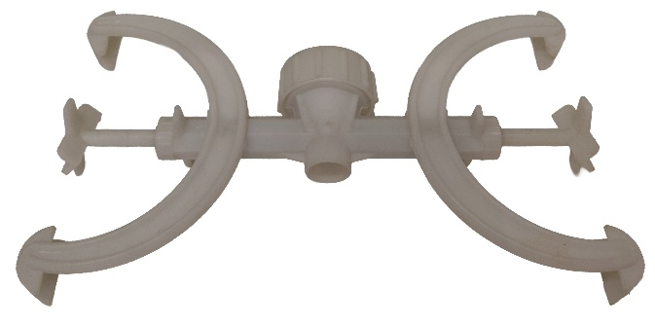
Een van de hulpstukken in de vitrine is dit:
Hoe heet dit tuig?
(1) een noot letter D
(2) een Pi-Pump letter V
(3) een buretklem letter F
(4) een speculum letter Z

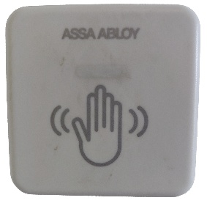
Keer terug naar de trappenhal en ga nog één verdieping hoger. Neem dan de glazen deur rechts om door te steken naar halte 2: het Quadrivium (= gebouw 200H). Opgelet: trek of duw de deur niet open! Beweeg je hand voor de sensor links op de muur om de deur te openen. Volg de overloop met de oranje vloer naar het Quadri-vium.

Onmiddellijk rechts (tegenover het kunststoffenlab 02.180) is er een trappenhal. Neem de trap naar de eerste verdieping (één verdieping naar beneden). Ga rechts de gang in

In deze gang zien jullie verschillende collaboratieve ruimten met computerschermen aan de tafels. Steek je hoofd maar eens binnen in een lokaal!

Ga de gang verder uit, door de glazen deuren. Op jullie linkerkant zien jullie de gele inkomhal van 200G. Loop nog verder door tot aan het einde van de gang. Jullie hebben nu uitzicht op de inkomhal van het Quadrivium (zie halte 2).

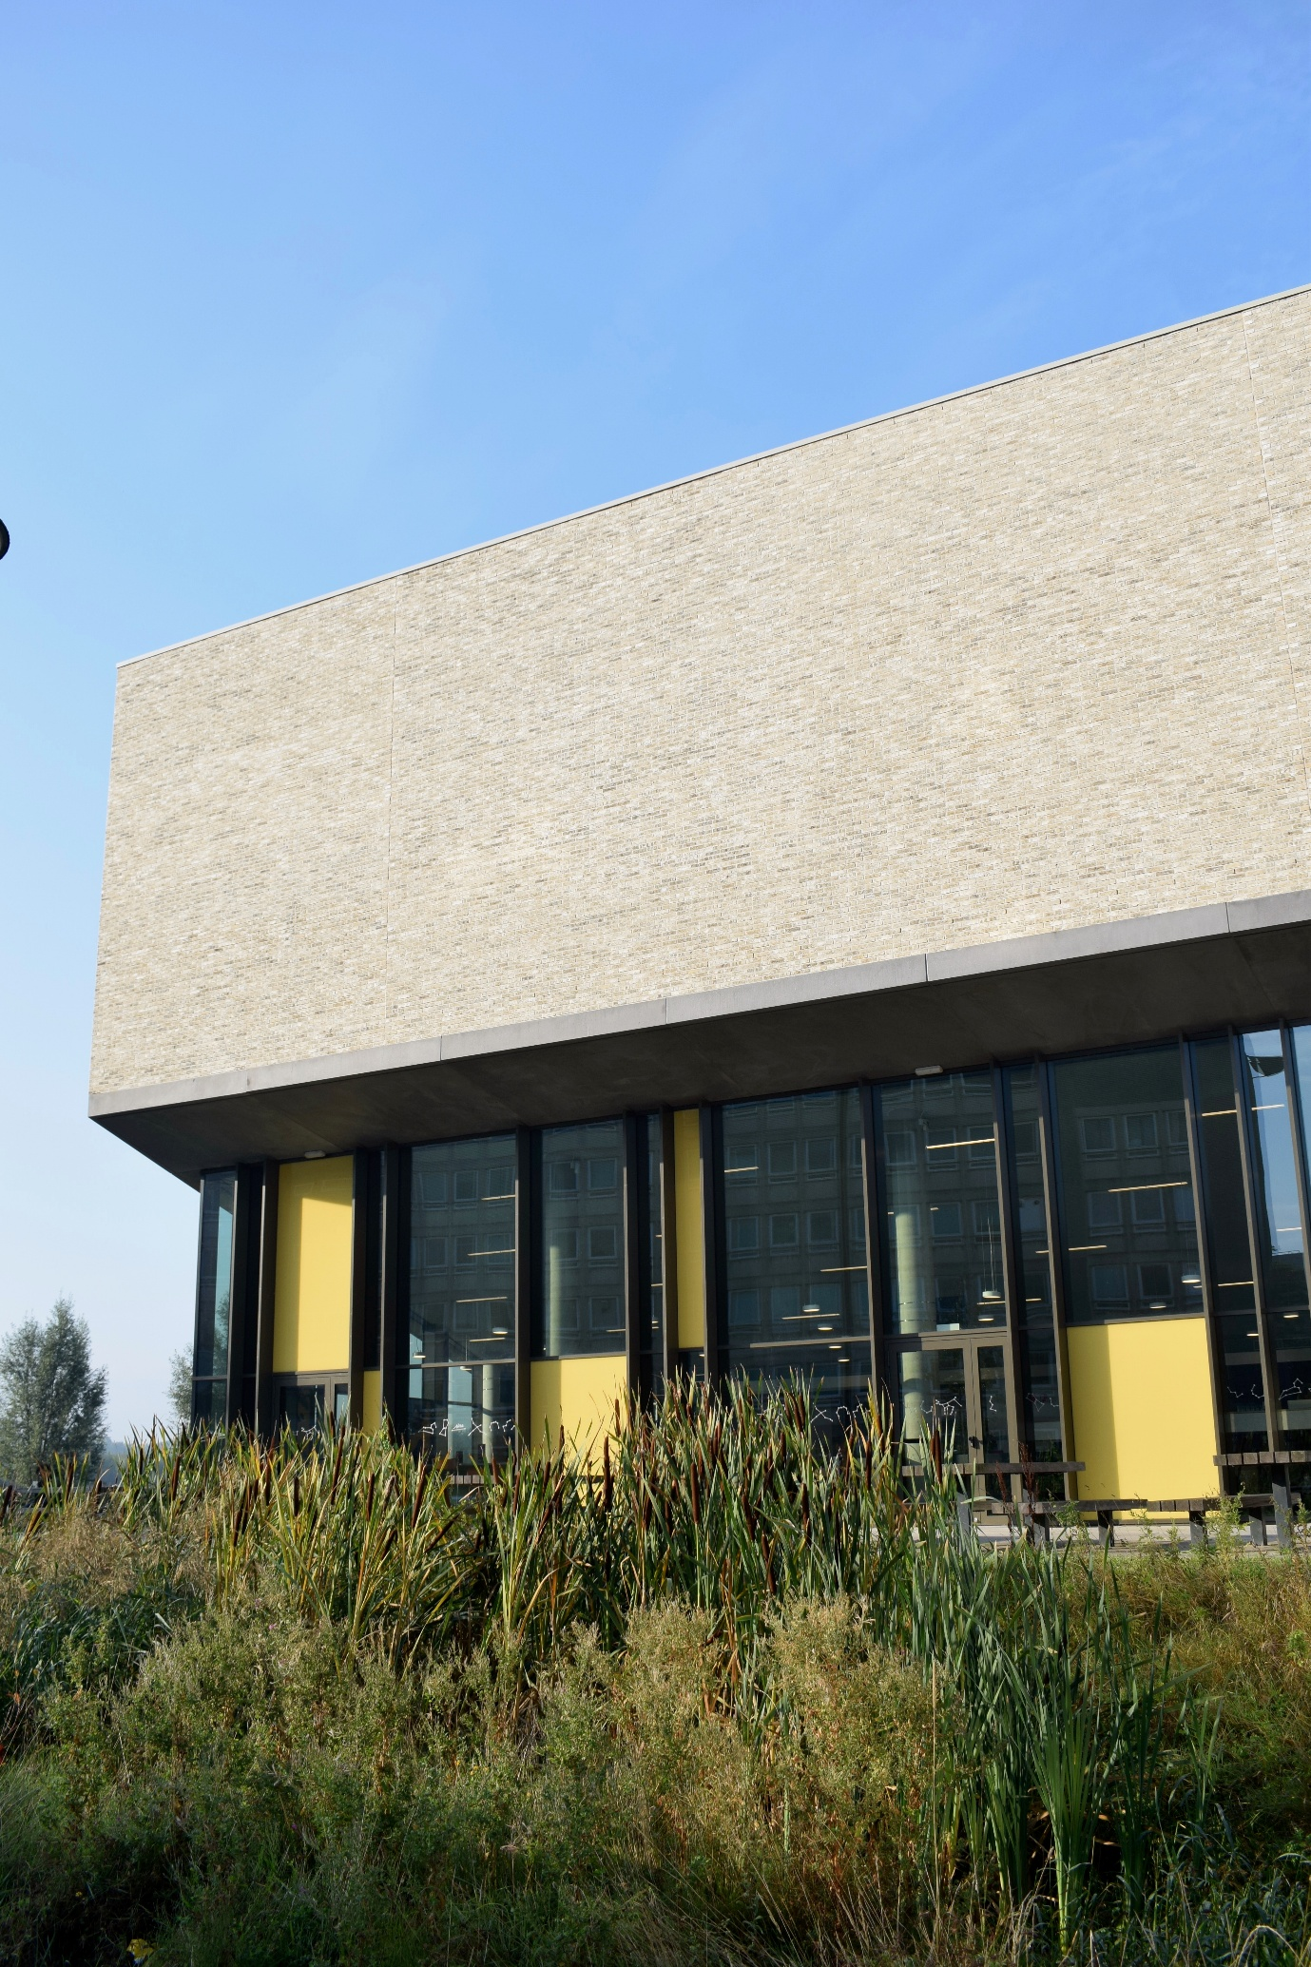
Het Quadrivium (200H)
HALTE 2
Het Quadrivium (200H)

In het Quadrivium (= gebouw 200H) vind je onder meer een Alma-restaurant, de facul-taire administratie van de Faculteit Wetenschappen, een grote aula en verschillende kleinere leslokalen, studeerplekken en collaboratieve ruimten.

VRAAG
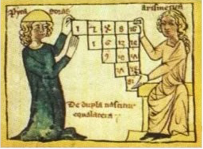
Het ‘quadrivium’ was na het trivium het 2de en laatste deel van de zeven vrije kunsten in de middeleeuwse opleiding aan de universiteit. De namen van de collaboratieve leslokalen in dit gebouw geven een tip over de disciplines die de middeleeuwse student in het quadri-vium leerde.
Welke vrije kunst was geen deel van het qua-drivium?
(1) retorica letter E
(2) geometria letter H
(3) astronomica letter P
(4) musica letter G

Als jullie net van halte 1 (200G) komen, dan bevinden jullie je al op de eerste verdieping.
Als het Quadrivium jullie startlocatie is, neem dan eerst de trap in de inkomhal naar de eerste verdieping. Als je kijkt naar de grote foto op de muur, dan ligt rechts de ingang van de aula. (Jullie hoeven de aula niet binnen te gaan; er is misschien een sessie bezig!)

VRAAG
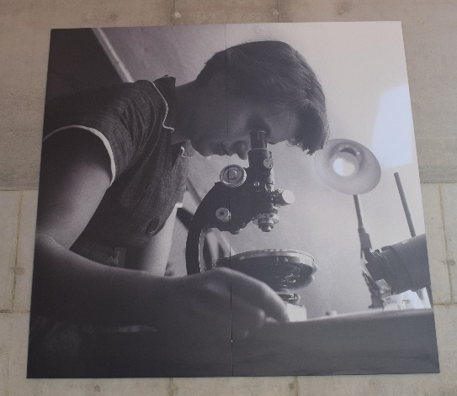
De aula in het Quadrivium is genoemd naar een ‘vergeten’ wetenschapster. Haar experimenten leidden tot de opheldering van de structuur van DNA, maar de Nobelprijs voor die ontdekking ging naar Watson, Crick en Wilkins. Met deze ver-noeming willen we haar in ere herstellen!
Over welke wetenschapster gaat het?
(1) Rosalind Franklin letter Q
(2) Marie Curie letter Y
(3) Ada Lovelace letter X
(4) Barbara McClintock letter Z

Aan de ingang van de aula vinden jullie nog een vraag. Welke letter komen jullie uit? Noteer ze hier.

VRAAG
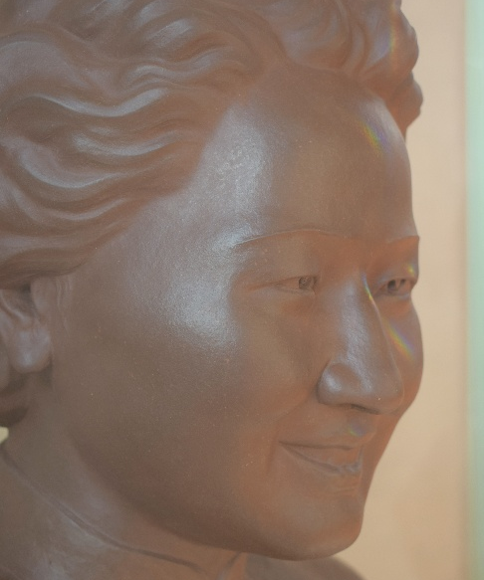
In het Quadrivium zie je de buste van de Chinese Qian Xiuling. Ze haalde in 1935 een doctoraat in de chemie aan KU Leuven. Ze werd vooral bekend om-dat ze het leven van verschillende Belgen redde tij-dens WO II. Een Chinese stichting opgericht in haar naam reikt beurzen uit voor buitenlandse studenten die in Leuven wetenschappen willen studeren.
Hoe oud werd Qian Xiuling?
(1) 66 jaar letter B
(2) 76 jaar letter C
(3) 86 jaar letter D
(4) 96 jaar letter E

Ga via de trap terug naar het gelijkvloers van het Quadrivium en ga naar buiten langs de noordelijke deur van de inkomhal. Aan jullie rechterkant passeren jullie de ingang van het studentenrestaurant Alma Quadrivium.

Als jullie buiten zijn, loop dan even naar het tuintje voor gebouw 200F.

VRAAG
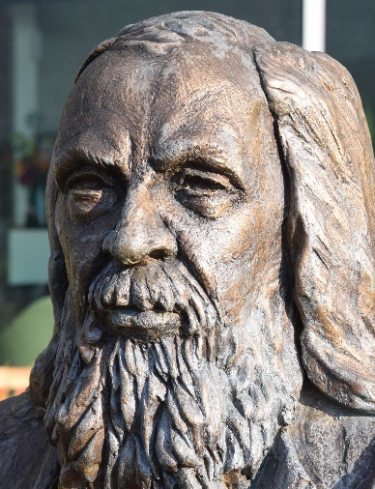
De buste voor gebouw 200F is gemaakt door Fred Belle-froid, die ook het beeld van fysicus George Lemaître in het Premonstreitcollege en de iconische Kotmadam op de Ou-de Markt maakte. De buste werd gescand en met de 3D-printer werden miniatuurversies gemaakt, die worden uit-gereikt aan beloftevolle chemiestudenten.
Wie stelt de buste voor?
(1) Dmitri Mendelejev letter I
(2) Amadeo Avogadro letter V
(3) Antoine Lavoisier letter L
(4) Gandalf letter J

Keer terug en zet de route verder naar halte 3: Instituut Natuurkunde Navorsing (= ge-bouw 200D).

VRAAG
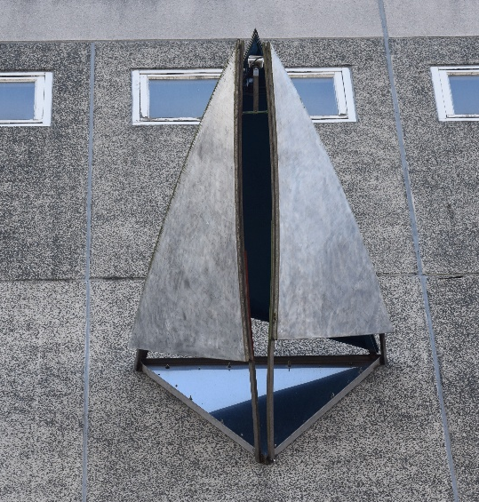
Op de campus kom je een stukje Atomium tegen. Aan de noordelijke gevel van gebouw 200D hangt een stukje van de originele aluminiumbekleding uit 1958. Tussen 2004 en 2006 werd de bekleding van het Atomium namelijk vervangen door roest-vrij staal.
Hoe heet dit kunstwerk van Willy Peeters?
(1) Sails letter C
(2) De Bek letter O
(3) Atomic Skin letter M
(4) De Mijter letter P

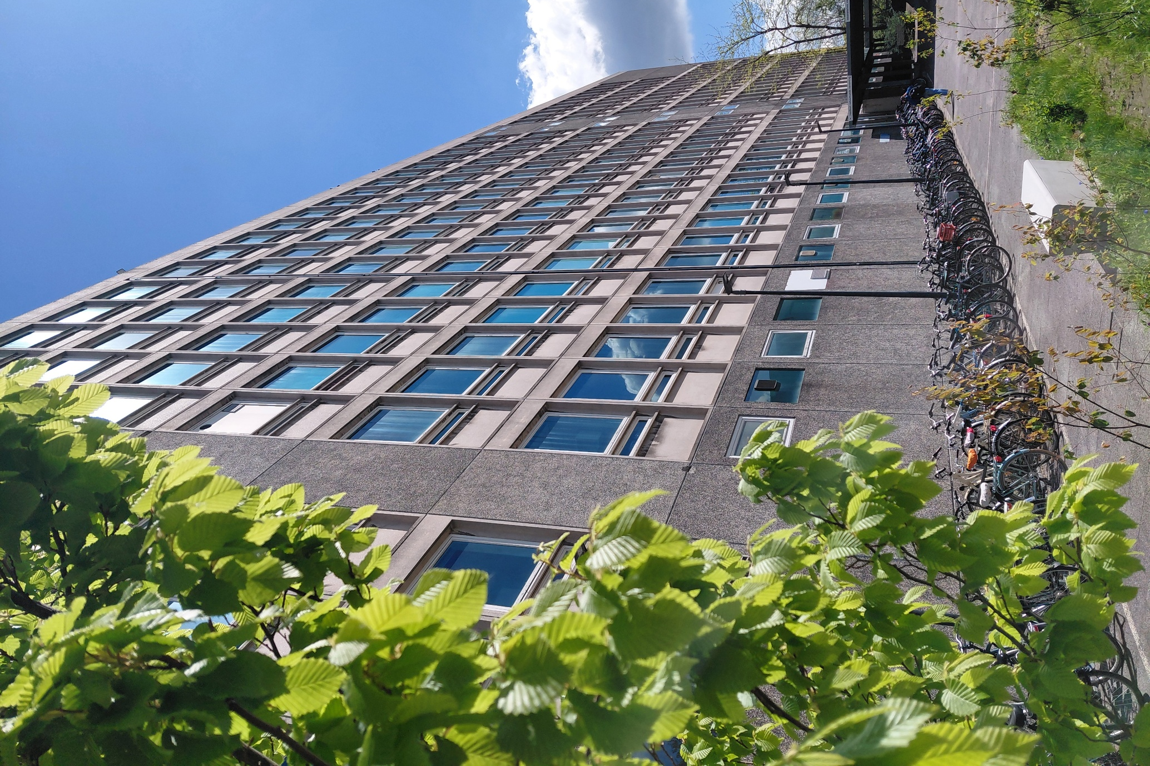
Instituut Natuurkunde Navorsing (200D)
HALTE 3
Het Instituut Natuurkunde Navorsing (200D)

Het Instituut Natuurkunde Navorsing (= gebouw 200D) is de thuis van de onderzoeks-groepen van het Departement Natuurkunde en Sterrenkunde. Hier zullen jullie binnen enkele jaren jullie bachelor-proef maken!

De ingang van het gebouw ligt langs de westkant. Het kleinere bijgebouw rechts van de ingang is het Laboratorium voor Akoestiek. Ga het hoofdgebouw binnen.

Links in de inkomhal zie je een kleine studeerplek. Dit is een van een aantal studeer-ruimten verspreid over de campus, waar je tussen de lessen door kan studeren of in groep aan taken kan werken.
Er is een kleine aula op de 5de verdieping (05.11), maar daar zullen jullie dit semester nog geen les hebben. Daarnaast zijn er in het gebouw nog enkele kleinere leslokalen op de 5de en 6de verdieping.

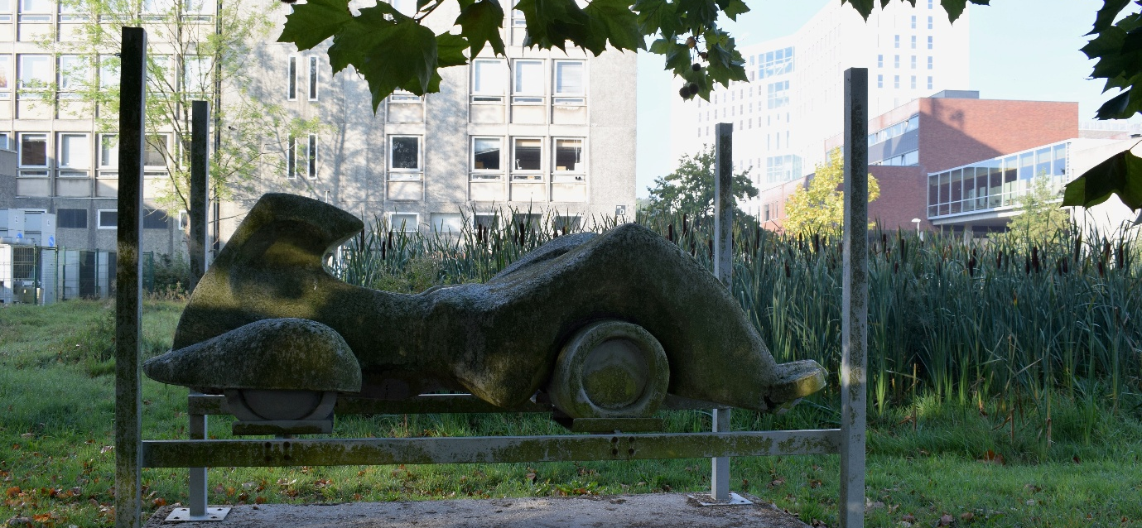
VRAAG
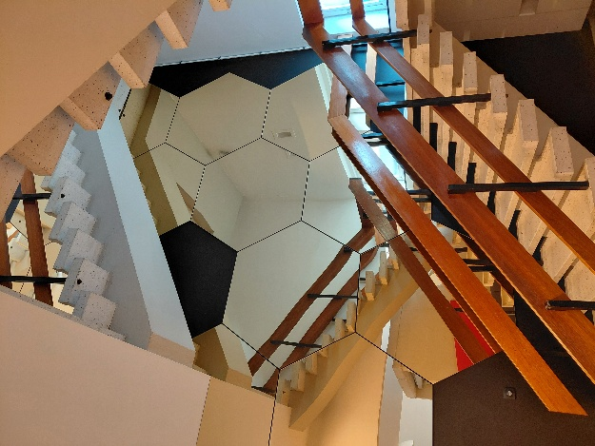
Aan de muur rechts (aan de trap) zie je wat op het eerste gezicht een reusachtige cd en een gigantische Ikea-spiegel zijn. Het gaat om schaalmodellen van de hoofdspiegels van ruimtetelescopen. De hoofdspie-gel fungeert als het voornaamste lichtverzamelende oppervlak en bepaalt de resolutie, de diffractielimiet, het gezichtsveld en de gevoeligheid van het observa-torium.
In welke telescoop zitten de gouden zeshoeken?
(1) Hubble letter L
(2) Mercator letter M
(3) James Webb letter N
(4) Euclid letter P

Keer terug en zet de route verder naar halte 4: gebouw 200C.


Op het pleintje tussen 200E en 200C zie je een VELO Fix Station, met gereed-schap en een fietspomp om je fiets te herstellen. Er zijn verschillende van dergelijke fietspompen en fietsherstelzuilen verspreid over Leuven. Een over-zicht vind je op deze website:

HALTE 4
200C

Gebouw 200C heeft twee studenteningangen: eentje in het westen (waar je nu naar kijkt) en eentje in het oosten. De plannetjes op de deur tonen welke ingang je moet nemen. Om aan aula’s A en C of de pc-klassen te geraken, neem je de westelijke ingang. Aula’s B en D en de kleinere leslokalen (H, J, K en L) kan je enkel via de oostelijke ingang bereiken. Een klein geheugensteuntje: aula’s D en B bereik je langs de kant van De Bussen (de bussen van De Lijn houden hun pauze voor gebouw 200i).

Ga 200C binnen en zoek eerst pc-klas B. Hier vinden jullie een eerste vraag. Welke letter komen jullie uit? Noteer ze hier.

Neem de trap naar boven. Jullie komen uit in een studeerruimte.

Dit is een van een aantal studeerruimten verspreid over de campus, waar je tussen de lessen door kan studeren of in groep aan taken kan werken.

Zoek nu de ingang van aula C. Hier vinden jullie een tweede vraag. Welke letter komen jullie uit? Noteer ze hier.

Ga terug naar buiten en loop verder tussen gebouwen 200E en 200C, richting noorden. Ga het tuintje achter 200C binnen langs het houten poortje. Ga niet schuin rechts op de schorspaden, maar loop rechtdoor, over het gazon, naar de barbecueruimte met de tafels.

VRAAG
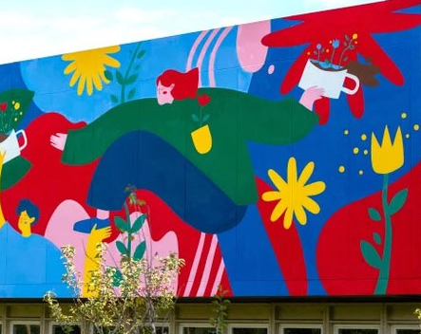
De muurschildering van artiest Land of Julia is gemaakt met een bijzondere luchtzuive-rende verf. Op 10 jaar tijd moet de verf de vervuiling van zo’n 125.000 wagens uit de lucht halen. Ze heeft ook antibacteriële, an-tivirale en antifungale eigenschappen.
Naast welke tuin ligt de muurschildering?
(1) het Quantum Field letter G
(2) Symbiosis letter K
(3) de Geogarden letter N
(4) de Kruidtuin letter V

Steek door naar de Kapeldreef (opgelet voor verkeer!). Zet jullie tocht verder naar halte 5: gebouw 200i (= Impuls).

HALTE 5
Impuls (200i)

In Impuls (= gebouw 200i) zijn er enkele belangrijke diensten voor studenten gehuisvest: studiebegeleiding (het ‘monitoraat’) en Stuvo. In het gebouw zitten naast je studiebege-leiders (‘monitoren’) ook je studieloopbaanbegeleider en ombuds.

Ga het gebouw binnen. Op het einde van het gangetje achter de inkom, zien jullie het onthaal van Stuvo.

Neem hier gerust een tote bag met een KU Leuven-zakagenda mee!

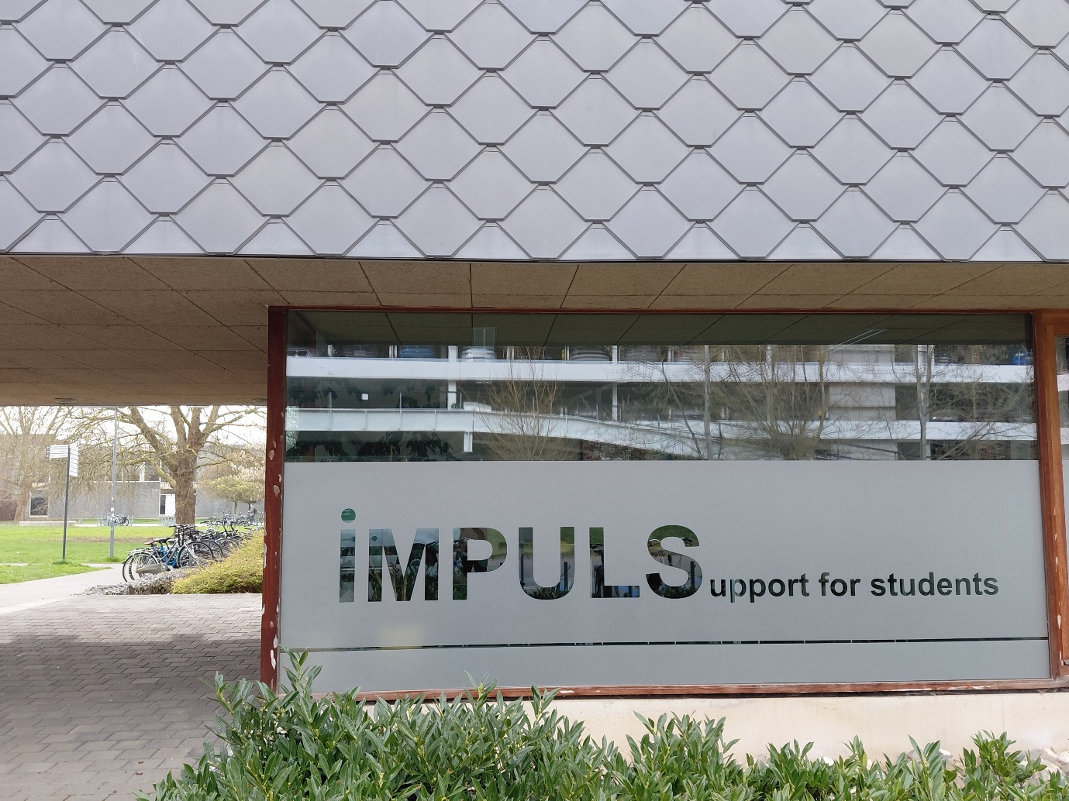
Aan het Stuvo-onthaal vinden jullie een vraag. Welke letter komen jullie uit? Noteer ze hier.

Ga nu naar de trappenhal. Opgelet: jullie bevinden jullie nu in gebouw 200B! Je moet de trappen van 200B gebruiken om naar de hogere verdiepingen in Impuls te gaan. Via de rode deuren kan je op elke verdieping terug naar Impuls.

De studieloopbaanbegeleiders van de Faculteit Wetenschappen zitten op de eerste en tweede verdieping van Impuls. Zoek het bureau van jullie studieloop-baanbegeleider. Op zijn/haar deur vinden jullie een opdracht. Welke letter komen jullie uit? Noteer ze hier.

Ga terug naar de trappenhal van daarnet en steek ze over naar de gang aan de overkant (in 200B).

In deze gang zien jullie enkele leslokalen waarin sommige (maar niet alle) studenten oefenzittingen zullen hebben.

Aan het einde van de gang komen jullie in een andere trappenhal van 200B met aan de overkant een studeerplek uit. Neem hier de trap naar beneden, naar het gelijkvloers. Ga onderaan de trappen naar links. Verlaat 200B via de deuren links. Jullie kijken nu uit over een groot grasplein.

Zet de route verder naar halte 6: De Moete (= gebouw 200P). Enkele tips voor onderweg:

Voor gebouw 200A staat een pingpongtafel. Er staat er nog eentje voor gebouw 200E (het Geo-instituut). Op het secretariaat van 200A kan je pingpongpalletjes en raketten ont-lenen. Handig bij stress!
Aan het einde van het gebouw 200A komen jullie een fietspomp tegen. Handig bij platte band!
Voor jullie aan De Moete aankomen, zien jullie rechts eerst nog gebouw 200K. Op de hoek staat een tappunt ('Tap it Up'-fonteintje) waar je gratis gefilterd kraantjeswater kan tap-pen om je herbruikbare fles bij te vullen. Handig bij grote dorst!
HALTE 6
De Moete (200P)

KU Leuven bouwt aan de overkant van de Celestijnenlaan een nieuwe studenten-residentie. De residentie zal plaats bieden aan zo’n 500 studentenkamers, maar ook aan een nieuwe eet- en ontmoetingsplaats voor studenten en personeel. De foto hieronder toont een impressie van de architecten. Tot het nieuwe studentenrestaurant klaar is, kan je in de Alma in De Moete (= gebouw 200P) terecht voor broodjes, soep, snacks, desserts, koffie enz.

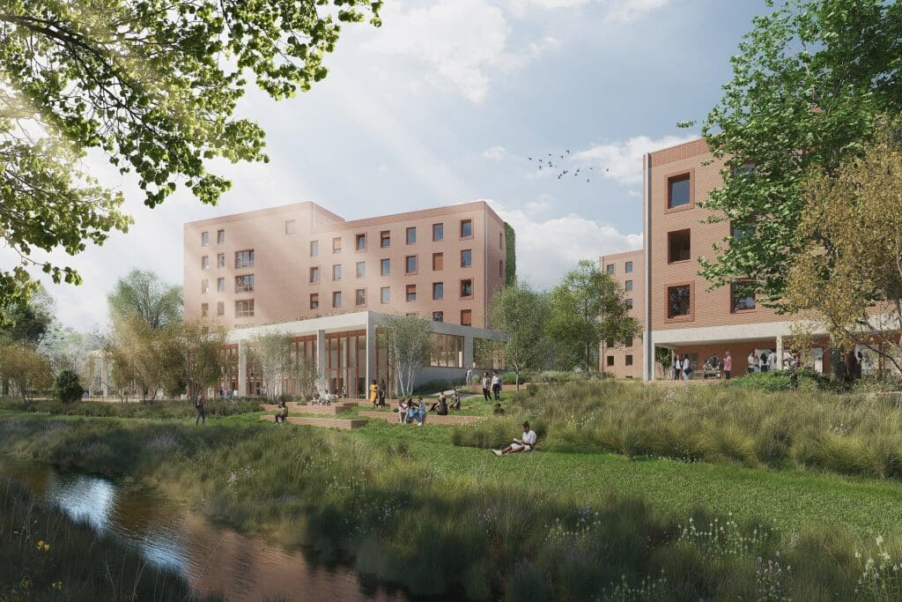

Aan de ingang van Alma De Moete vinden jullie een vraag. Welke letter komen jullie uit? Noteer ze hier.

Zet de route verder naar halte 7: Velo (in gebouw 200K).
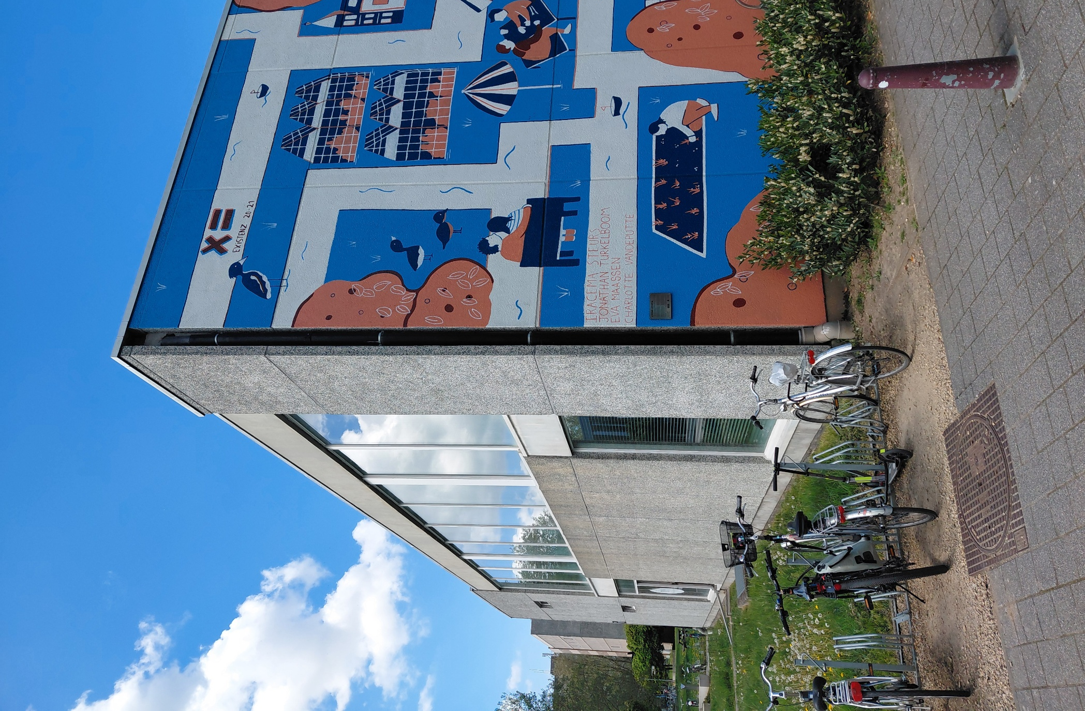
De achterkant van gebouw 200K
HALTE 7
VELO in 200K

In gebouwen 200K, -L en -M vind je telkens twee gelijkaardige grote aula’s terug (00.06 en 00.07). Soms zijn er in de kleinere ruimtes in die gebouwen nog extra diensten onderge-bracht. Bijvoorbeeld, op het gelijkvloers van gebouw 200K vind je een DIY-fietsatelier van VELO (toegang langs buiten, via de zuidgevel). Hier kan je je (eigen of gehuurde) fiets herstellen, eventueel onder begeleiding. En krijg je hem niet meteen gefikst, dan kan je een van de Blue-bikes huren, op de Kapeldreef ter hoogte van de Moete.

Aan de ingang van het fietsatelier vinden jullie een vraag. Welke letter komen jullie uit? Noteer ze hier.

Zet de route verder naar halte 8: 200L-S-M.


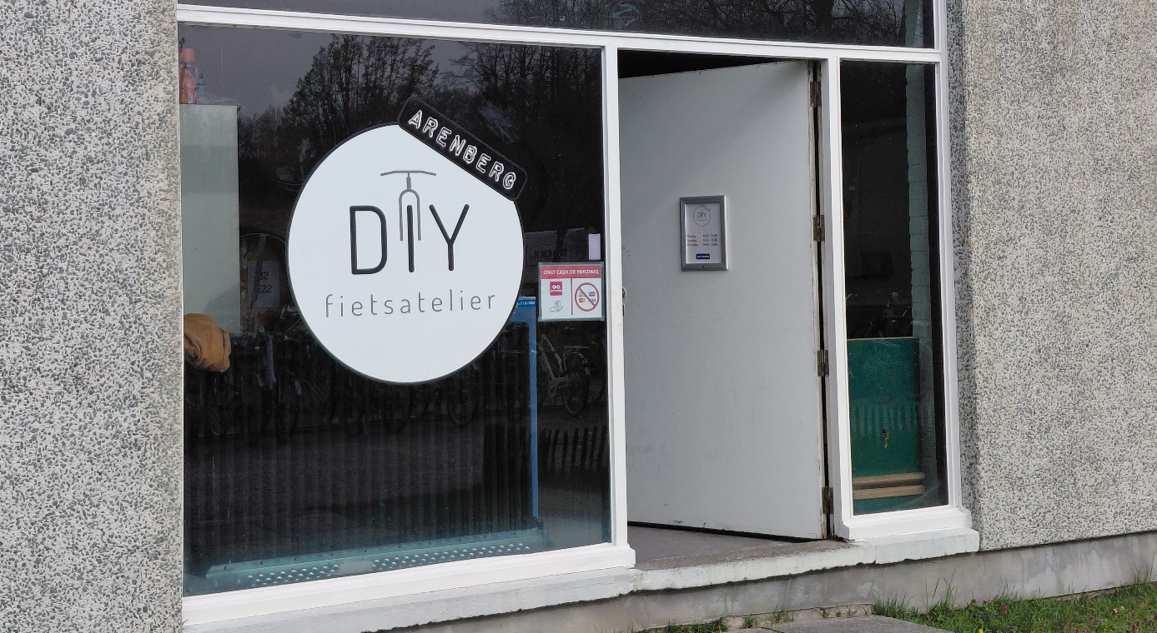
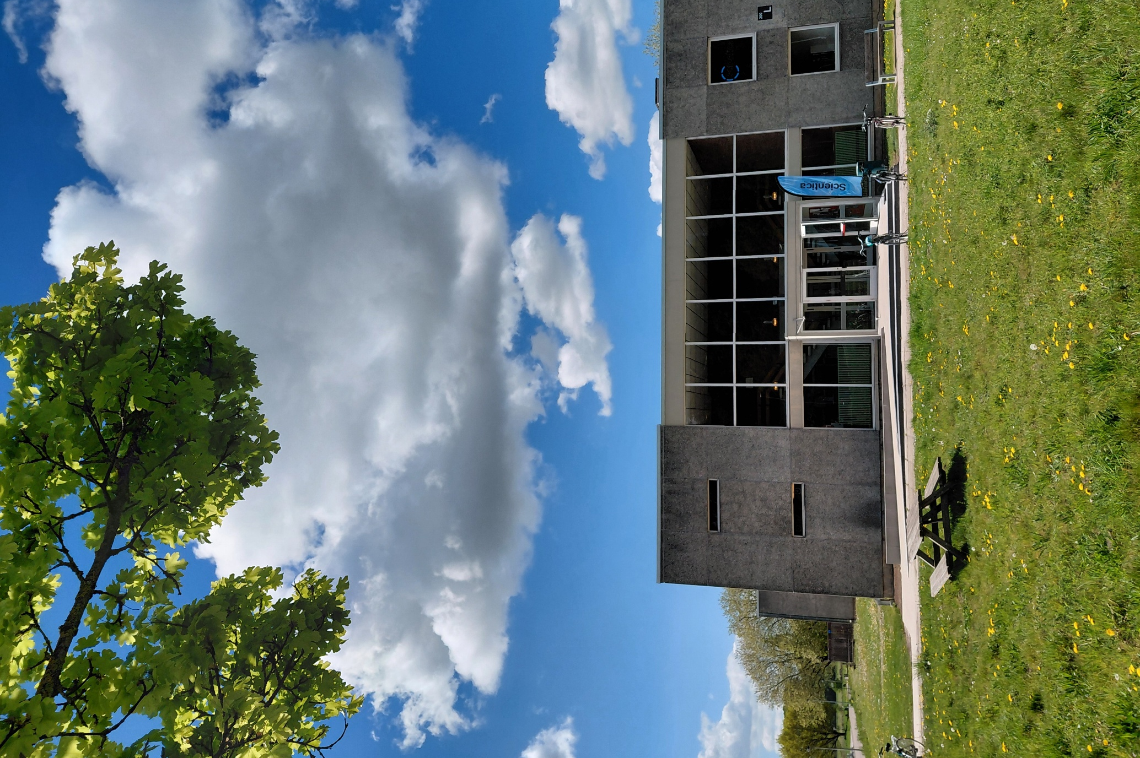
Gebouw 200L
HALTE 8
200L, 200S en 200M

Gebouw 200L is verbonden met 200M via 200S. Alle gebouwen zijn uiteraard langs buiten te bereiken, maar je kan ook langs binnen van het ene gebouw naar het andere. In 200L en 200M zijn er telkens twee grote aula’s.

Ga gebouw 200L binnen langs de linker deur (de verste deur als je van 200K komt) naar de hal met de groene radiatoren.


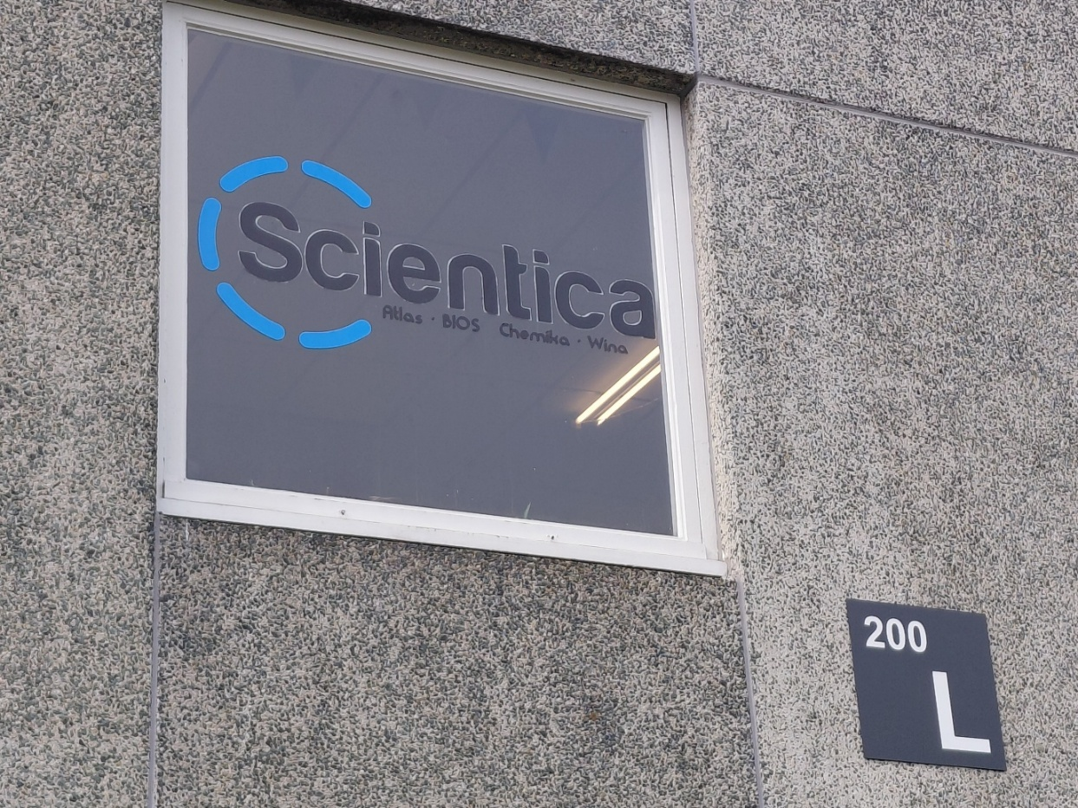

In lokaal 200L 00.03 vinden jullie de cursusdienst (of kortweg CuDi) van Scientica. Scientica is de overkoepelende studentenkring van alle wetenschapskringen (Atlas, BIOS, Chemika en Wina). Hier kan je online gereserveerde handboeken en cursusmate-rialen kopen. De openingsuren van de CuDi variëren; kijk ze dus na voor je komt!
Aan de ingang van de CuDi vinden jullie een vraag. Welke letter komen jullie uit? Noteer ze hier.

Ga rechts onder de trap en neem de eerste afslag links, in de gang tussen de twee auditoria van 200L. Loop de gang helemaal uit. Jullie komen uit bij drie deuren: een groene, een blauwe en een gele. Neem de blauwe deur naar 200S.

In 200S zijn er verschillende seminarielokalen voor lessen in kleinere groepen.

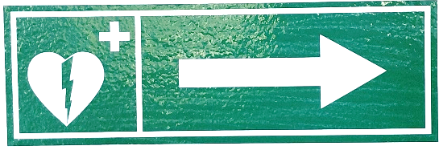
Steek de hal van 200S door en zoek de deur naar 200M. Vind in 200M eerst het AED-toestel (AED = automatische externe defibrillator).

VRAAG

Een AED analyseert het hartritme van het slacht-offer en bepaalt automatisch of een stroomstoot kan helpen. Kan een schok niet helpen, dan schokt het toestel niet. Je kan het toestel dus niet verkeerd gebruiken. Het toestel geeft gesproken instructies. Het helpt je door de reanimatie tot professionele hulpverleners het van je overne-men.
Op de AED vind je het algemene noodnummer van KU Leuven terug. Wat is dat?
(1) 911 letter D
(2) (02) 451-00-11 letter B
(3) 0800 HOT LIPS letter L
(4) 016 / 32 22 22 letter E

In dezelfde ‘blauwe’ hal van 200M vinden jullie ook campusservice, in lokaal 00.10.

VRAAG

Bij campusservice kan je terecht voor eerste hulp bij ongevallen.
Wat vind je hier nog? Er hangt een tip op de deur!
(1) reservelaptops en -oplaadkabels letter M
(2) verloren voorwerpen letter R
(3) parkeerkaarten letter P
(4) belegde broodjes letter H

Ga naar buiten en sla links af. Zet jullie tocht verder naar halte 1: 200G.

VRAAG
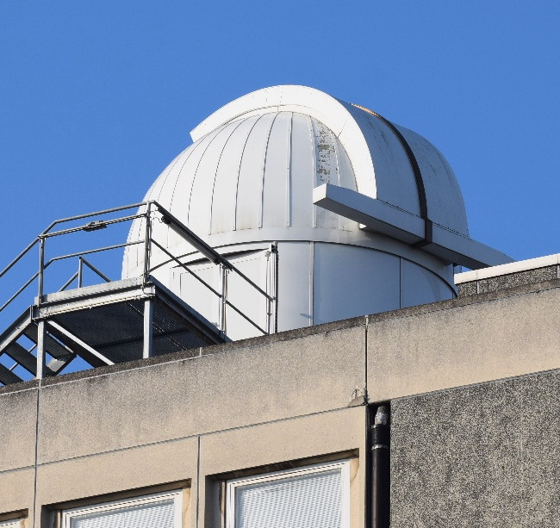
Op het dak van een van onze gebouwen staat een sterrenkijker. Daarin stond een telescoop die werd gebruikt om de ont-wikkeling van het Marvel-instrument op La Palma te ondersteunen. Op La Palma staan intussen vier van die telescopen. De koepel op de campus is momenteel leeg.
Op welk gebouw staat de sterrenkijker?
(1) 200A letter K
(2) 200B letter B
(3) 200C letter D
(4) 200D letter S

VRAAG
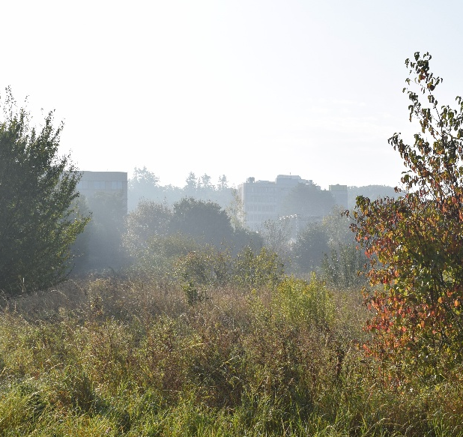
Onze campus ligt tussen de Dijle en de Voer en durft dus al wel eens te overstromen. Om de evolutie van het landschap in de Dijle-vallei te achterhalen, deden onze geografen een grondboring, die je ten zuiden van ge-bouw 200D kan zien.
Welke laag zit er onder de bruine, lemige overstromingssedimenten?
(1) graniet letter W
(2) veen letter T
(3) ijzerhoudende zandsteen letter G
(4) kopererts letter H

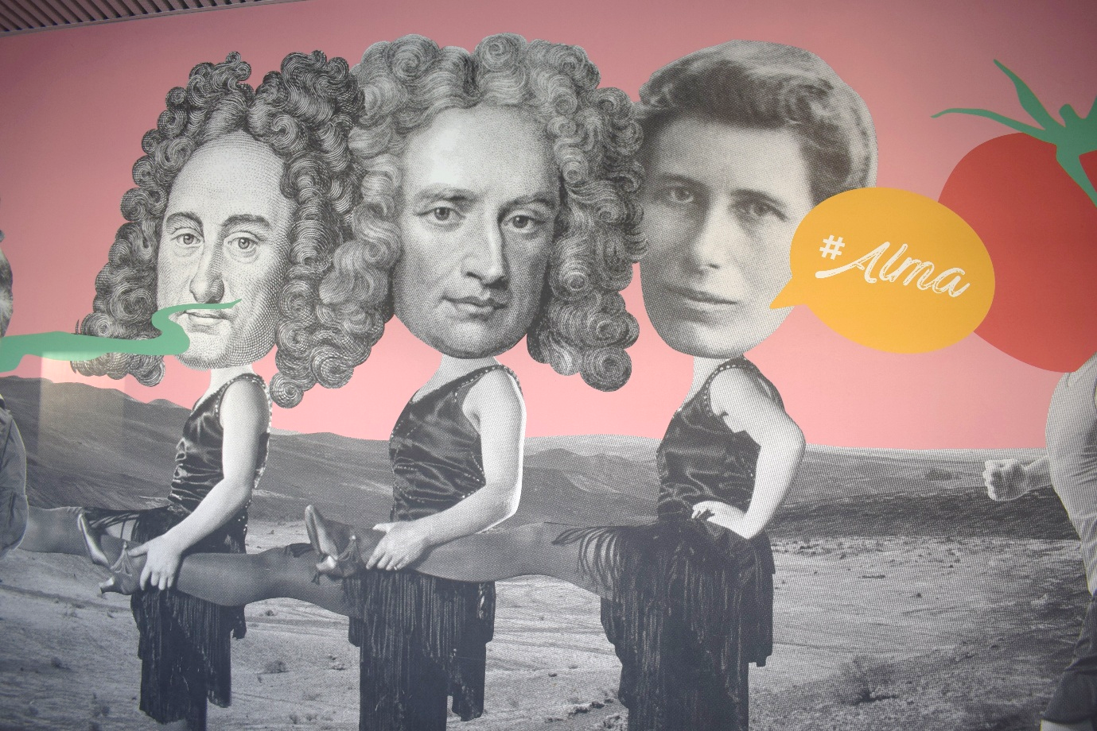
Antwoordformulier

Jullie hebben in totaal 21 letters verzameld op het parcours. Vorm daarmee een zo lang mogelijk woord en vul het hier in:

1 | 2 | 3 | 4 | 5 | 6 | 7 | 8 | 9 | 10 | 11 | 12 | 13 | 14 | 15 | 16 | 17 | 18 | 19 | 20 | 21

Als jullie een letter gebruiken die uit een fout antwoord komt, dan is jullie woordinzending sowieso fout. Gebruik dus enkel de letters van antwoorden waarvan jullie zeker zijn!

Noteer hier jullie namen:
……………………………………………………………………….
……………………………………………………………………….
……………………………………………………………………….
……………………………………………………………………….
……………………………………………………………………….
……………………………………………………………………….

Begeef je naar het centrale grasplein voor 200A, scheur dit antwoordformulier af en geef het aan jouw kringverantwoordelijke.
Jullie kringverantwoordelijken zullen bepalen welk team het langste bestaande woord heeft gevonden. Het winnende team krijgt XXX.

